Izvršenje financijskog plana Turističke zajednice za 2022. godinu sukladno 'I Pravilniku o sustavu financijskog upravljanja i kontrola te izradi i izvršavanju financijskih planova neprofitnih organizacija”
Račun iz računovod. plana | PRIHODI | Plan 2022. u HRK | l. Izmjena plana 2022.  u HRK | Ostvarenje | udio % u ostvarenju | indeks
 |  |  |  |  |  | Ostvarenje
 |  |  |  |  |  | I Izmjena plana
33 | Prihodi po posebnim propisima | 1.180.000,00 | 1.250.ooo,oo | 1.249.472,61 | 57,71 | 99,96
32 | Prihodi od članarina i čl. doprinosa | 380.000,00 | 310.000,00 | 334.655,47 | 15,46 | 107,95
35 | Donacije | 0,00 | 48.000,00 | 8.000,00 | 0,37 | 16,67
52 | Rezultat poslovanja — preneseni prihod iz prethodne godine | 652.716,00 | 536.851,93 | 536.852,00 | 24,80 | 1 oo,oo
34 | Prihodi od imovine - ostali prihodi | 50,00 | 50,00 | 1,06 | 0,00 | 2,12
36 | Ostali prihodi |  |  | 36.000,00 |  | 0,00
 | UKUPNO PRIHODI | 2.212.766,00 | 2.144.901,93 | 2.164.981,14 | 100,00
 | RASHODI
42 | Materijalni rashodi | 890.000,00 | 1.096.ooo,oo | 912.321,79 | 52,26 | 83,24
43 | Amortizacija | 0,00 | 0,00 | 18.644,00 | 0,00 | 0,00
45 | Donacije | 620.000,00 | 405.300,00 | 422.215,58 | 24,19 | 104,17
41 | Rashodi za zaposlene | 380.000,00 | 375.000,00 | 382.236,00 | 21,90 | 101,93
44 | Financijski rashodi |  |  | 10.165,83 | 0,58 | 0,00
 | UKUPNO RASHODI | 1.890.ooo,oo | 1.876.300,00 | 1.745.583,20 | 100,00 | 93,03
52 | REZULTAT POSLOVANJA - | 322.766,00 | 268.601,93 | 419.397,94 |  | 156,14
52 | VIŠAK PRIHODA
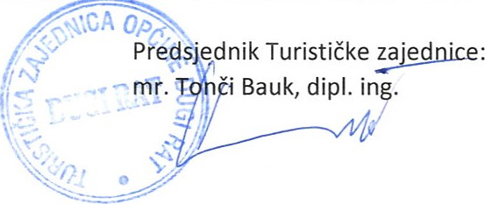
Urbroj: 10-5/23
Dugi Rat, 27. ožujka 2023.

